**Петровская Юстына Мацеева (Piotrowska Justyna)**

29 марта 1798 г – крещение (НИАБ 136-13-894, лист 35об, №11/1798-р (ориг)), (РГИА 823-2-18, лист 262об,№11/1798-р (коп)).

**НИАБ 136-13-894:** Лист 35-об. **Метрическая запись №11.**

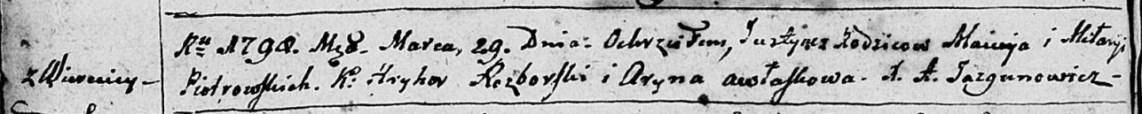

Дедиловичская Покровская церковь. 29 марта 1798 года. Метрическая запись о крещении.

Piotrowska Justyna – дочь родителей с деревни Веретей.

Piotrowski Maciey – отец.

Piotrowska Mełanija – мать.

Rozborski Hryhor - кум.

Awłaskowa Aryna - кума.

Jazgunowicz Antoni – ксёндз.

**РГИА 823-2-18:** Лист 262об. **Метрическая запись №11/1798-р (коп).**

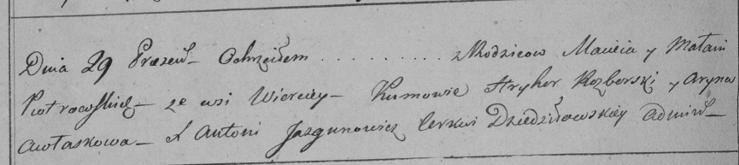

Дедиловичская Покровская церковь. 29 марта 1798 года. Метрическая запись о крещении.

[Pietrowska Justyna] – дочь родителей с деревни Веретей.

Pietrowski Maciey – отец.

Pietrowska Małania – мать.

Rozborski Hryhor – кум.

Awłaskowa Aryna – кума.

Jazgunowicz Antoni – ксёндз.